# 电脑发票

# 南华大学零星物资自购审批表

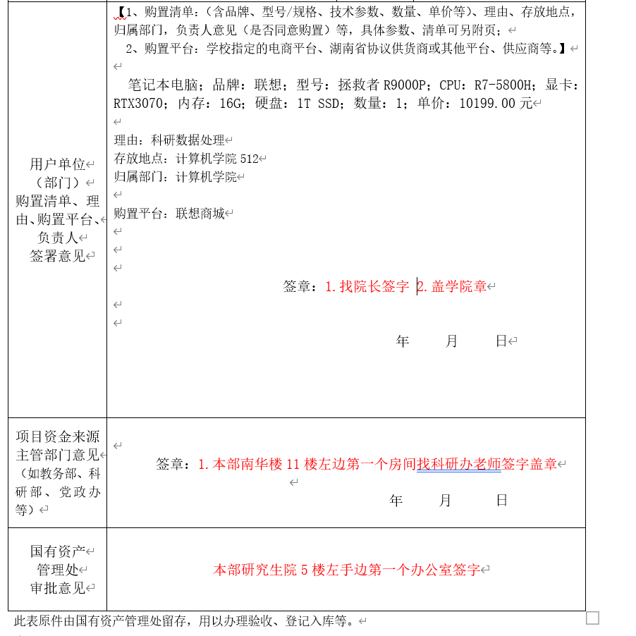

# 南华大学固定资产(设备)验收单（2份）

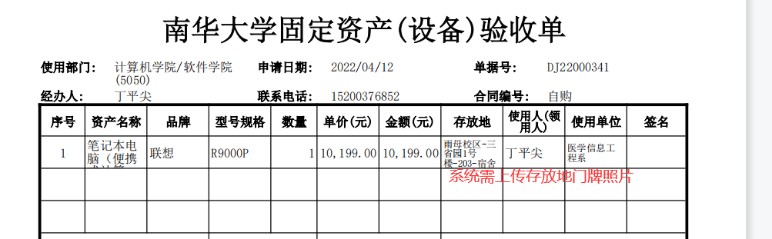

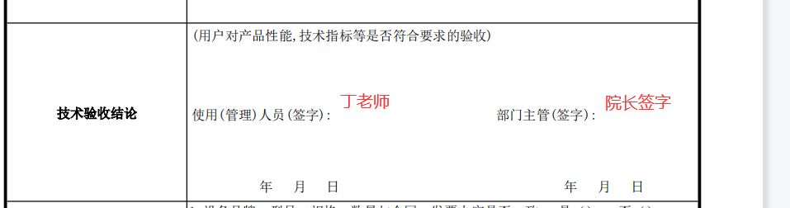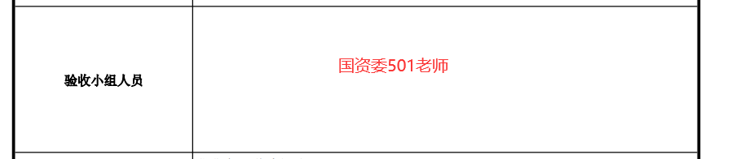

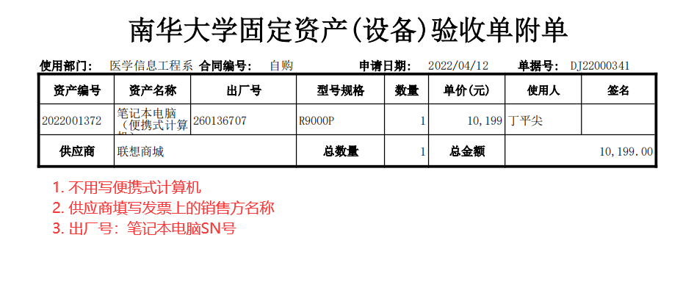

注：上传电脑照片需包含SN号部分，示例：

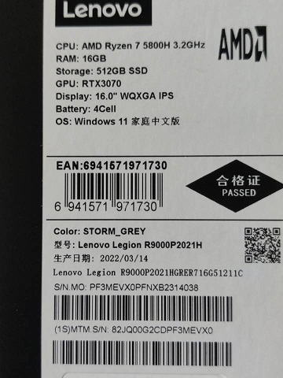

# 南华大学报销审批单

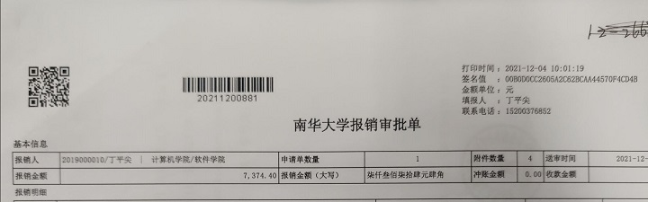

（最后再把所有材料投递到机器）